各位同仁：您好! 我司的DIALux 在线目录已经完成。

请使用以下任何一个方式开启：

1. DIALux 4.11：请点击灯具库 -> 在线目录 -> MLS CO., LTD.，微软Internet Explorer浏览器会自动开启目录。
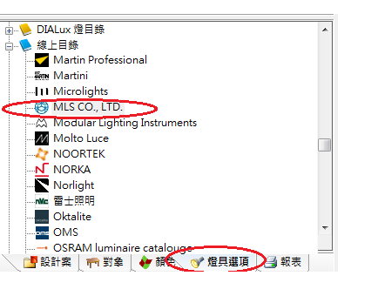

2. DIALux evo: 请点击制造商 - > MLS CO., LTD.之后，在左上方会有贵司的目录。

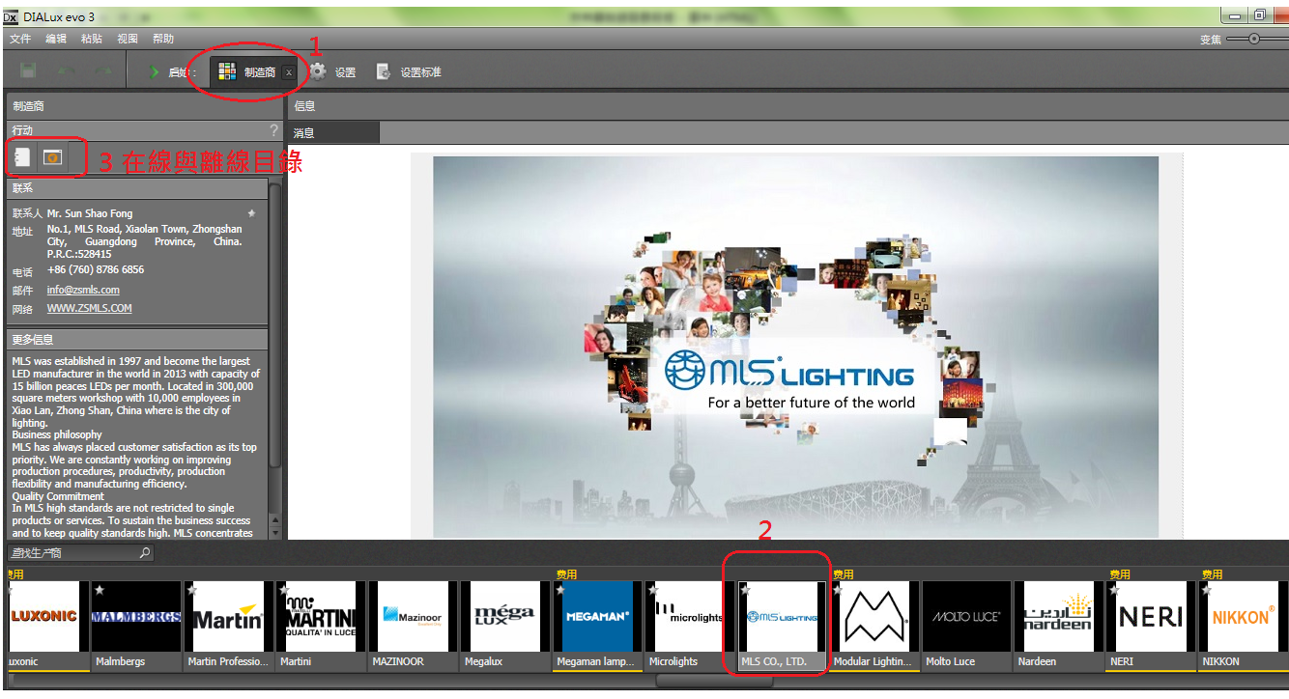

3. 直接点击以下网址链结到3个不同语言的目录。只要是能够连上互联网的载具，例如智能手机，平板计算机等都可以连接此目录。建议可放在贵司官网或其他营销渠道供访客使用。

英文： http://www.dialux-plugins.net/MLS/

中文简体：http://www.dialux-plugins.net/MLS/zh-cn-catalogue.aspx

中文繁体：http://www.dialux-plugins.net/MLS/zh-tw-catalogue.aspx

此外，请继续添加产品到数据库后上传，我们将会更新到插件里。谢谢!
我司的脱机插件即为之前请您下载的安装包 (www.dial.de/download/MLS/MLSCatalogue20131220.zip)。请将这个安装包放在贵司网站或其他可携式的市场工具，例如光盘或U盘等推广贵司的品牌与产品。附件是可使用之DIALux logo。

请放在贵司官网内显着的位置供访客下载，例如贵司的”技术与服务”。日后所有全世界的DIALux用户都必须到贵司的网站下载，也让这些用户更认识贵司而提高曝光率。若用户找不到插件，试个一两次都不成功后，可能就不会再试。许多用户的习惯是通过DIALux软件直接点击Logo后下载。请告知插件下载的链结，以便放在DIALux软件和官网内插件安装包下载范例。
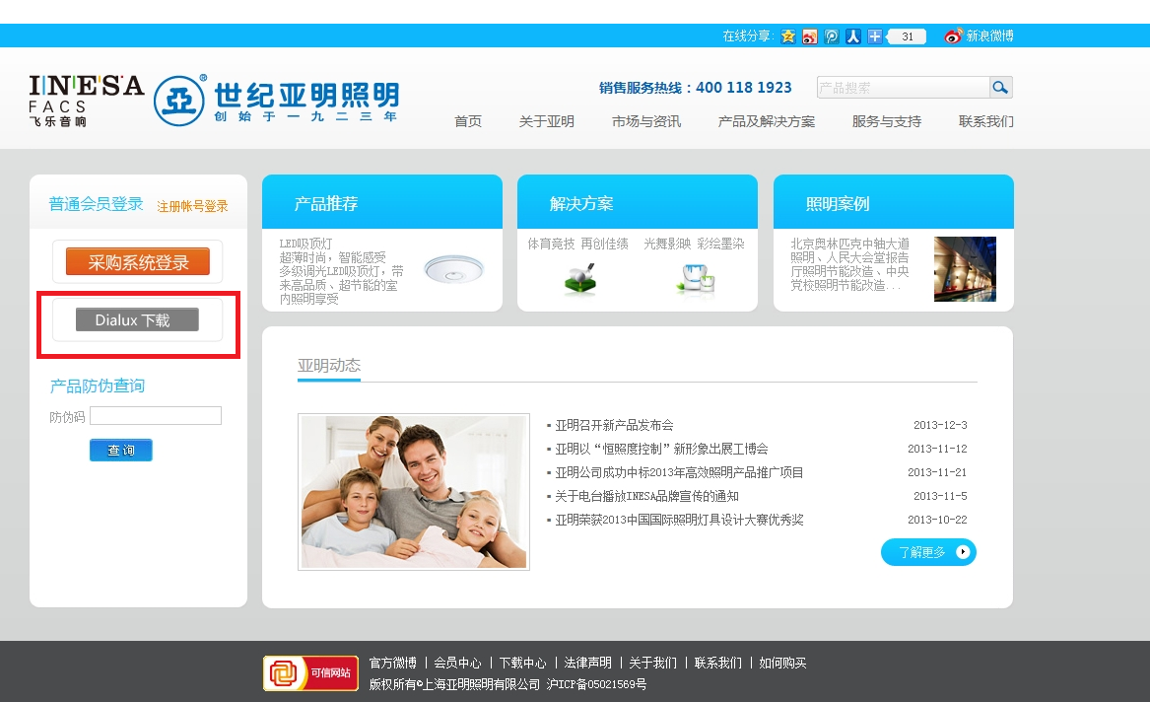

也可在网站的下载区或特定区。以曼佳美网站为例，其DIALux 插件放在”灯光设计”，左边菜单有 “灯光设计Lighting Software”，下方有个 “DIALux for Megaman” 的说明和下载，以及DIALux 软件下载链结到我司。
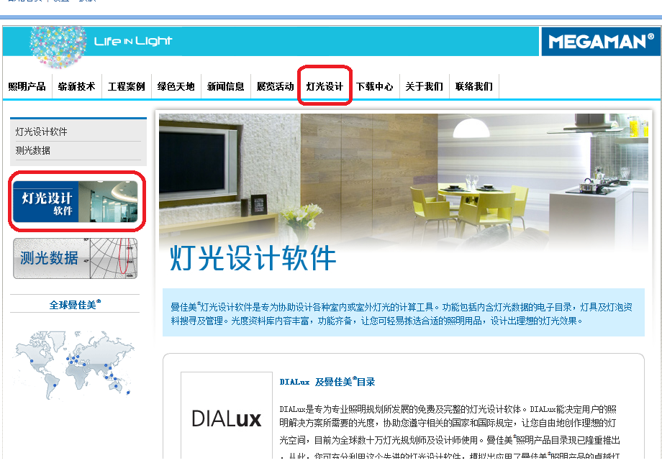

祝 顺心!

谢红贞
亞洲国际业务部
德国总部

BAHNHOFSALLEE 18

D 58507 LÜDENSCHEID
电话 +49 2351 5674 0
传真 +49 2351 5674 410

